Приложение 4
к акту лесопатологического обследования

Фотофиксация Лянгасовское участковое лесничество кв. 5 выд. 77
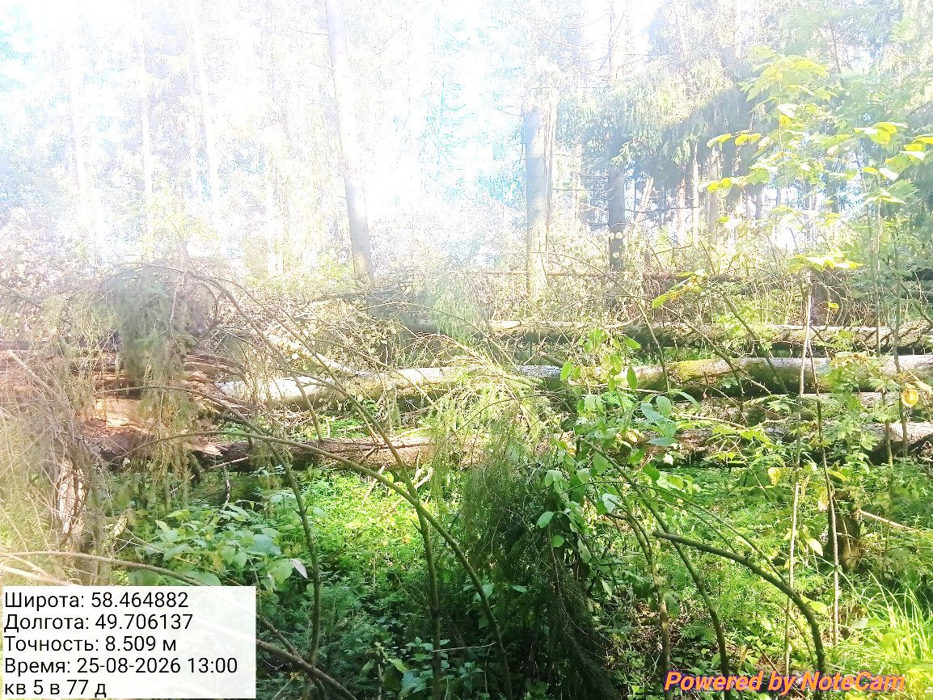
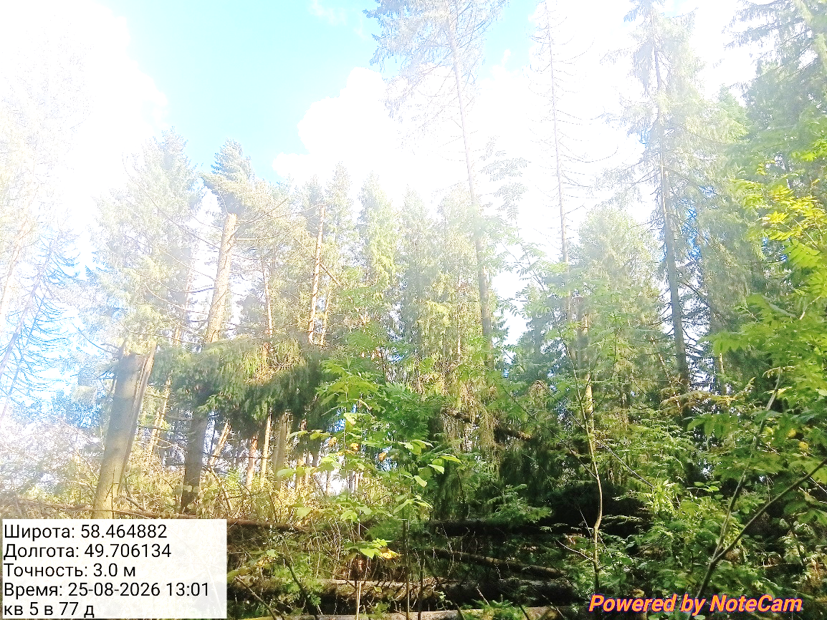
Исполнитель работ по проведению лесопатологического обследования:

ФИО _ Суханов С.М._

